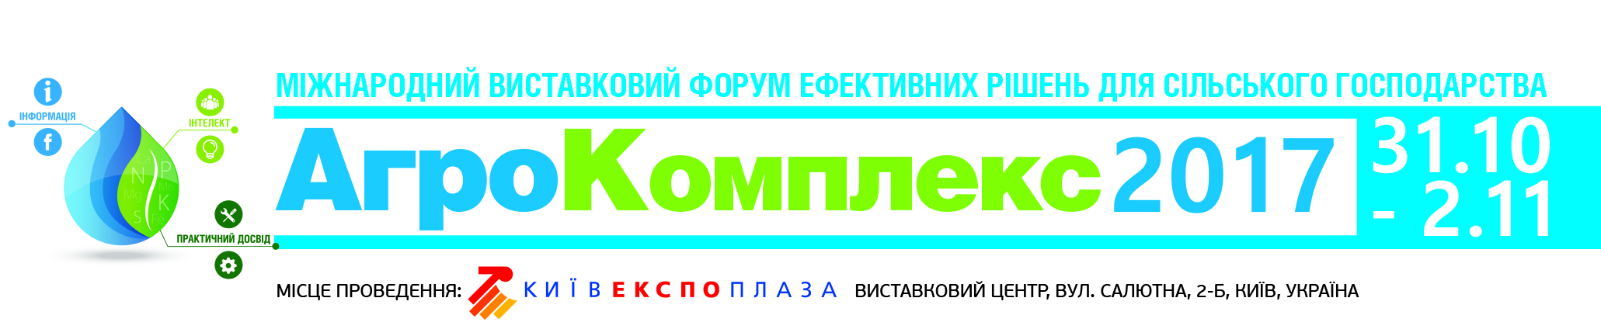
Круглий стіл
«АГРАРНА УКРАЇНА. КОНЦЕПЦІЯ СВІТОВОЇ ПЕРШОСТІ»
31 жовтня 2017 року
Павільйон № 1, великий конференц-зал.
ВЦ «КиївЕкспоПлаза», вул. Салютна 2 б, м. Київ

ПРОГРАМА (проект)

12:00 – 12:30 | Реєстрація
12.30 – 12:45 | Привітання учасників | Леонід Козаченко, президент ВГО «УАК», народний депутат України  Олена Ковальова, заступник міністра аграрної політики та продовольства України
12:45 – 13:00 | Державна стратегія розвитку агробізнесу: агрохолдинги чи дрібні виробники? | Леонід Козаченко, президент ВГО «УАК», народний депутат України
ПАНЕЛЬНА ДИСКУСІЯ І
Від малого фермера до великого агрохолдинга: як знайти золоту середину

Модератор: Леонід Козаченко
13:00 – 14:40 | УЧАСНИКИ ДИСКУСІЇ:  Олена Ковальова, заступник міністра аграрної політики та продовольства України  Володимир Клименко, заступник генерального директора СП «Нібулон»  Представники агрохолдингів («Астарта-Київ», «Укрлендфармінг», «Агродженерейшн»)  Геннадій Новиков, голова Аграрного союзу України  Тарас Ложенко, ФГ «Олімпік Агро», ТМ Доообра Ферма, Київська обл. Богуслваський р-н  Олександр Шкурла, спеціаліст з розвитку бізнес середовища та земельних реформ, Стратегічна група радників з підтримки реформ в Україні (SAGSUR) при Кабінеті Міністрів України.  Фолькер Зассе, керівник проекту «Німецько-Український агрополітичний діалог»  Олександр Каліберда, Проект USAID «Підтримка аграрного і сільського розвитку»  Каріна Руда, координатор по кооперативних проектах Європейська Соціальна Академія, Фонд Зміцнення громад
14:40-15:00 | Кава-брейк
ПАНЕЛЬНА ДИСКУСІЯ ІІ
Структура експорту: сировина чи додана вартість

Модератор: Леонід Козаченко
15:00-16:10 | УЧАСНИКИ ДИСКУСІЇ:  Степан Капшук, генеральний директор Асоціації «Укроліяпром»  Володимир Слабовський , операційний директор Групи компаній «Allseeds»  Вадим Чагаровський, голова ради директорів Спілки молочних підприємств  Сергій Малиновський, керівник напряму консалтинг для експортерів, Офіс з просування експорту при Мінекономрозвитку  Свистіль Сергій Олександрович, віце-президент Торгово-промислової палати України  Представник групи компаній ТОВ «Спільне підприємство «Південна Аграрно-Експортна Компанія»(ПАЕК)  Олеся Скляренко, співзасновниця ТОВ «ХАЙБЕРРІ»
116:10 – 16:30 | Підведення підсумків

